Resolución del Pleno del Instituto de Transparencia, Acceso a la Información Pública y Protección de Datos Personales del Estado de México y Municipios, en Metepec Estado de México, a diez de julio de dos mil diecinueve.

VISTO el expediente electrónico formado con motivo del recurso de revisión número 03820/INFOEM/IP/RR/2019, interpuesto por el C. XXXXXXXXXXXXX XXXXX, en lo sucesivo el recurrente, en contra de la respuesta otorgada por el Ayuntamiento de Xonacatlán, en lo subsecuente el sujeto obligado, se procede a dictar la presente resolución.

A N T E C E D E N T E S

PRIMERO. De la solicitud de información.
Con fecha veintitrés de abril de dos mil diecinueve, el recurrente, presentó a través del Sistema de Acceso a la Información Mexiquense (SAIMEX), ante el sujeto obligado, la solicitud de acceso a la información pública, registrada bajo el número de Folio 00039/XONACAT/IP/2019, mediante la cual solicitó lo siguiente:

“Solicito a través del sistema Saimex .Acta de la sesion de Comite, por el cual clasifican la información curricular de los servidores públicos, así como la prueba de daño. Información relativa a las remuneraciones de los servidores públicos, del H. Ayuntamiento.” (sic)

Haciéndose constar que del acuse de solicitud de información contenida en el expediente electrónico del SAIMEX, se aprecia que el recurrente eligió como modalidad de entrega de la información solicitada “a través del SAIMEX”.

SEGUNDO. De la respuesta del Sujeto Obligado.
En el expediente electrónico SAIMEX, se aprecia que el sujeto obligado dio respuesta a la solicitud de información en fecha trece de mayo de dos mil diecinueve, en los términos siguientes:

“Las remuneraciones se encuentran en el siguiente link: https://www.ipomex.org.mx/ipo3/lgt/indice/XONACATLAN/art_92_viii.web

ATENTAMENTE
L. en D. Albert Vázquez Rojas” (sic)

TERCERO. Del recurso de revisión.
Inconforme con la respuesta emitida por el sujeto obligado, el recurrente en fecha trece de mayo de dos mil diecinueve, interpuso el recurso de revisión, el cual fue registrado en el sistema electrónico con el expediente número 3820/INFOEM/IP/RR/2019, en el cual aduce las siguientes manifestaciones:

Acto Impugnado:

“La respuesta del sujeto obligado es de manera parcial, ya que solo da contestacion a las remuneraciones proporcionando el siguiente link: https://www.ipomex.org.mx/ipo3/lgt/indice/XONACATLAN/art_92_viii.web, por lo que corresponde a esta informacion, aun esta incompleta ya que en todos los casos se aprecia que falta el nombre de los titulares de las areas, iniciando por el Presidente Municipal, Regidores, Directores. Por otra parte no proporcionó la información respecto de .Acta de la sesión de Comité, por el cual clasifican la información curricular de los servidores públicos, así como la prueba de daño.” (sic)

Razones o Motivos de Inconformidad:

“1.- La Unidad de Transparencia no entregó la información relativa a: Acta de la sesión de Comité, por el cual clasifican la información curricular de los servidores públicos, así como la prueba de daño., por lo que viola el derecho de acceso a la información. 2.- En el link: https://www.ipomex.org.mx/ipo3/lgt/indice/XONACATLAN/art_92_viii.web, muestra a el personal administrativo, auxiliar, etc. sin embargo no muestra a los mandos superiores, como el Presidente Municipal, Tesorero, Regidores, Directores Generales e incluso el titular de la Unidad de Transparencia.” (sic)

CUARTO. Del turno y admisión del recurso de revisión.
En fecha trece de mayo de dos mil diecinueve, el medio de impugnación le fue turnado a la Comisionada Zulema Martínez Sánchez, por medio del sistema electrónico SAIMEX, por lo que en términos del artículo 185 fracción I de la Ley de Transparencia y Acceso a la información Pública del Estado de México y Municipios, el diecisiete de mayo de dos mil diecinueve se dictó acuerdo por medio del cual se admitió el recurso de mérito al considerarse que es procedente, al cumplirse con los requisitos de procedencia y de procedibilidad establecidos en los artículos 179 y 180 de la ley en la materia, los cuales si están contenidos en la impugnación, determinándose en él, un plazo de siete días para que las partes manifestaran lo que a su derecho corresponda en términos del numeral arriba citado.

QUINTO. De la instrucción del Recurso de Revisión.
Así, una vez transcurrido el término legal referido se destaca que tanto el sujeto obligado como el recurrente no emitieron manifestaciones, como se muestra a continuación:


Por lo que una vez transcurrido el periodo otorgado a las partes de siete días hábiles para realizar sus manifestaciones en el acuerdo de admisión, y no habiendo prueba pendiente por desahogar, ni que documentos que integrar al expediente electrónico, se decretó el cierre de instrucción con fecha treinta y uno de mayo de dos mil diecinueve, en términos del artículo 185 fracción VI de la Ley de Transparencia y Acceso a la Información Pública del Estado de México y Municipios, ordenándose turnar el expediente a la resolución que en derecho proceda.

SEXTO. De la ampliación del término para resolver.
En fecha veintiocho de junio de dos mil diecinueve, se amplió el término para resolver el presente recurso de revisión en términos del artículo 181 párrafo tercero de la Ley de Transparencia y Acceso a la Información Pública del Estado de México y Municipios por un plazo de quince días hábiles.

C O N S I D E R A N D O

PRIMERO. De la competencia.
Este Instituto de Transparencia, Acceso a la Información Pública y Protección de Datos Personales del Estado de México y Municipios, es competente para conocer y resolver el presente recurso de revisión conforme a lo dispuesto en los artículos 6, apartado A, fracción IV de la Constitución Política de los Estados Unidos Mexicanos; 5, párrafos vigésimo segundo, vigésimo tercero y vigésimo cuarto, fracción IV de la Constitución Política del Estado Libre y Soberano de México; 1, 2 fracción II, 13, 29, 36 fracciones II y III, 176, 178, 179, 181 párrafo tercero, 182, 185, 188 y 194 de la Ley de Transparencia y Acceso a la Información Pública del Estado de México y Municipios; 9, fracciones I y XXIV, 11 y 14 del Reglamento Interior del Instituto de Transparencia, Acceso a la Información Pública y Protección de Datos Personales del Estado de México y Municipios.

SEGUNDO. Sobre los alcances del recurso de revisión.
Derivado de la impugnación realizada, es menester señalar que el recurso de revisión inmerso en la Ley de Transparencia vigente en la entidad, tiene el fin y alcance que señalan los numerales 176, 179, 181 párrafo cuarto, 194 y 195 y demás aplicables de la Ley de Transparencia y Acceso a la Información Pública del Estado de México y Municipios vigente, el cual será analizado conforme a las actuaciones que obren en el expediente electrónico, con la finalidad de reparar cualquier posible afectación al derecho de acceso a la información pública y garantizando el principio rector de máxima publicidad.

TERCERO. De las causas de improcedencia.
El estudio de las causas de improcedencia que se hagan valer por las partes o que se advierta de oficio por este Resolutor debe ser objeto de análisis previo al estudio de fondo del asunto ya que el estudio de los presupuestos procesales sobre el inicio o trámite de un proceso genera eficacia jurídica de las resoluciones, más aún que se trata de una figura procesal adoptada en la ley de la materia la cual impide su estudio y resolución cuando una vez admitido el recurso de revisión se advierta una causa de improcedencia que permita sobreseer el recurso de revisión sin estudiar el fondo del asunto; circunstancias anteriores que no son incompatibles con el derecho de acceso a la justicia, ya que éste no se coarta por regular causas de improcedencia y sobreseimiento con tales fines.

IMPROCEDENCIA Y SOBRESEIMIENTO EN EL JUICIO DE AMPARO. LAS CAUSAS PREVISTAS EN LOS ARTÍCULOS 73 Y 74 DE LA LEY DE LA MATERIA, RESPECTIVAMENTE, NO SON INCOMPATIBLES CON EL ARTÍCULO 25.1 DE LA CONVENCIÓN AMERICANA SOBRE DERECHOS HUMANOS. Del examen de compatibilidad de los artículos 73 y 74 de la Ley de Amparo con el artículo 25.1 de la Convención Americana sobre Derechos Humanos no se advierte que el derecho interno desatienda los estándares que pretenden proteger los derechos humanos en dicho tratado, por regular causas de improcedencia y sobreseimiento que impiden abordar el estudio de fondo del asunto en el juicio de amparo, en virtud de que el propósito de condicionar el acceso a los tribunales para evitar un sobrecargo de casos sin mérito, es en sí legítimo, por lo que esa compatibilidad, en cuanto a los requisitos para la admisibilidad de los recursos dependerá, en principio, de los siguientes criterios: no pueden ser irracionales ni de tal naturaleza que despojen al derecho de su esencia, ni discriminatorios y, en el caso, la razonabilidad de esas causas se justifica por la viabilidad de que una eventual sentencia concesoria tenga un ámbito de protección concreto y no entre en conflicto con el orden jurídico, no son de tal naturaleza que despojen al derecho de su esencia ni tampoco son discriminatorias, pues no existe alguna condicionante para su aplicabilidad, en función de cuestiones personales o particulares del quejoso. Por tanto, las indicadas causas de improcedencia y sobreseimiento no son incompatibles con el citado precepto 25.1, pues no impiden decidir sencilla, rápida y efectivamente sobre los derechos fundamentales reclamados como violados dentro del juicio de garantías.

Por lo que una vez que se analizó el expediente en estudio se cae en la cuenta de que no se actualiza ninguna de las casuales a continuación transcritas:

“Artículo 191. El recurso será desechado por improcedente cuando:
I. Sea extemporáneo por haber transcurrido el plazo establecido en la presente Ley, a partir de la respuesta;
II. Se esté tramitando ante el Poder Judicial de la Federación algún recurso o medio de defensa interpuesto por el recurrente;
III. No actualice alguno de los supuestos previstos en la presente Ley;
IV. No se haya desahogado la prevención en los términos establecidos en la presente Ley;
V. Se impugne la veracidad de la información proporcionada;
VI. Se trate de una consulta, o trámite en específico; y
VII. El recurrente amplíe su solicitud en el recurso de revisión, únicamente respecto de los nuevos contenidos.”

Ya que no fue interpuesto de forma extemporánea, no se está tramitando ante el Poder Judicial Federal, no es una consulta, o trámite en específico, ni tampoco se advierte que el recurrente amplíe su solicitud en el recurso de revisión, por lo que al no existir causas de improcedencia invocadas por las partes ni advertidas de oficio, este Órgano Garante se avoca al análisis del fondo del asunto que nos ocupa.

CUARTO. Del estudio y resolución del asunto.
Ahora bien, se procede al análisis del presente recurso, así como al contenido íntegro de las actuaciones que obran en el expediente electrónico, para así estar en posibilidad este Órgano Colegiado de dictar el fallo correspondiente conforme a derecho, tomando en consideración los elementos aportados por las partes y apegándose en todo momento al principio de máxima publicidad consagrado en nuestra Constitución Federal, Local y demás leyes aplicables en la materia, así como en los tratados internacionales en los que el Estado Mexicano sea parte, en concordancia con el artículo 8 de la Ley de Transparencia local.

En primera instancia, al referirnos al acto impugnado por el recurrente, concatenado con los motivos o razones de inconformidad emitidos, se distingue que se adolece, de forma toral, de la entrega de información incompleta, actualizando con ello lo establecido en la fracción V del artículo 179 de la Ley de Transparencia y Acceso a la Información Pública del Estado de México y Municipios.

Dicho lo anterior, considerando la información requerida por el recurrente en su solicitud de información, así como la respuesta a la misma, se establece que la materia de estudio se centrará en determinar si el sujeto obligado, genera, posee, administra o archiva la información peticionada; por lo que es procedente establecer y delimitar a la materia de la solicitud, consistente en:

- Acta de la sesión de Comité, por el cual clasifican la información curricular de los servidores públicos, así como la prueba de daño.
- Información relativa a las remuneraciones de los servidores públicos, del H. Ayuntamiento.

Consecuentemente, el sujeto obligado en fecha trece de mayo de dos mil diecinueve, emitió su respuesta, a través de la siguiente liga electrónica: https://www.ipomex.org.mx/ipo3/lgt/indice/XONACATLAN/art_92_viii.web, de cuyo contenido se advierte lo siguiente:

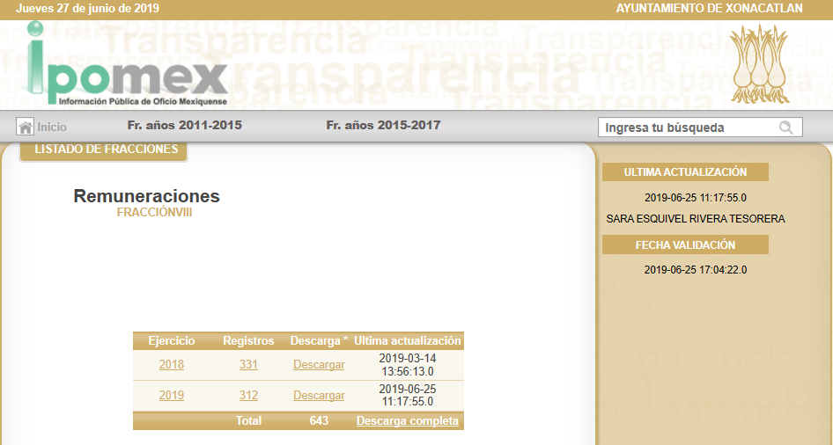
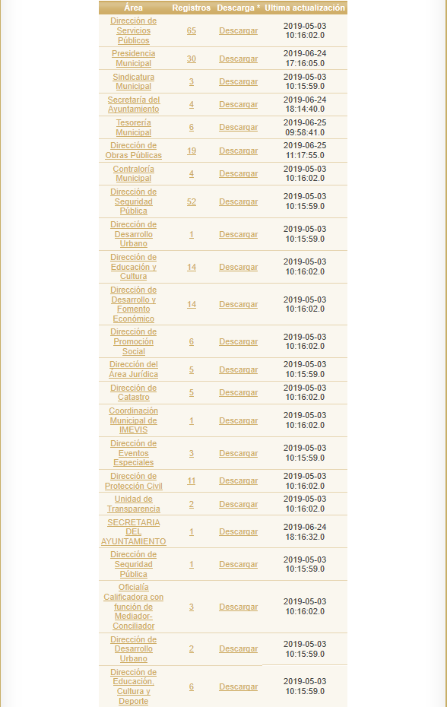
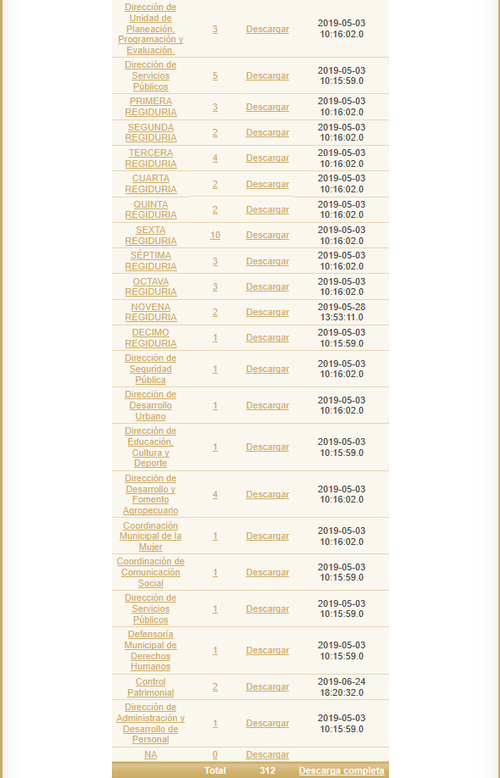
Es así que derivado de la respuesta emitida por el sujeto obligado, el recurrente interpuso el presente recurso de revisión, dando como razones o motivos de inconformidad, esencialmente, que la información se entregó de manera parcial por parte del sujeto obligado.

Ahora bien, una vez establecido lo anterior y con el propósito de resolver con apego a la normatividad aplicable el recurso materia de esta resolución, este Instituto considera necesario establecer si la respuesta dada por el sujeto obligado colma a plenitud la pretensión del recurrente, con base a las siguientes consideraciones de hecho y de derecho:

En primer lugar, es de advertirse lo siguiente, nuestra Carta Magna dispone que para el ejercicio del derecho de acceso a la información los Estados deben observar diversos principios y bases, entre los cuales se establece que toda la información en posesión de cualquier autoridad, órgano, organismo, órganos autónomos, así como de cualquier sindicato que reciba y ejerza recursos públicos o realice actos de autoridad en el ámbito federal, estatal y municipal, es pública y sólo podrá ser reservada temporalmente por razones de interés público y seguridad nacional, en los términos que fijen las leyes, ello se aprecia en el Artículo 6, apartado A, numeral I de la Constitución Política de los Estados Unidos Mexicanos que a la letra establece:
“Artículo 6
…
Para el ejercicio del derecho de acceso a la información, la Federación, los Estados y el Distrito Federal, en el ámbito de sus respectivas competencias, se regirán por los siguientes principios y bases:

I. Toda la información en posesión de cualquier autoridad, entidad, órgano y organismo de los Poderes Ejecutivo, Legislativo y Judicial, órganos autónomos, partidos políticos, fideicomisos y fondos públicos, así como de cualquier persona física, moral o sindicato que reciba y ejerza recursos públicos o realice actos de autoridad en el ámbito federal, estatal y municipal, es pública y sólo podrá ser reservada temporalmente por razones de interés público y seguridad nacional, en los términos que fijen las leyes. En la interpretación de este derecho deberá prevalecer el principio de máxima publicidad. Los sujetos obligados deberán documentar todo acto que derive del ejercicio de sus facultades, competencias o funciones, la ley determinará los supuestos específicos bajo los cuales procederá la declaración de inexistencia de la información.

Ahora bien, en atención a lo dispuesto por los artículos 3, fracción XI y 12 de la Ley de Transparencia y Acceso a la Información Pública del Estado de México y Municipios, los cuales son del tenor literal siguiente:

“Artículo 3.- Para los efectos de la presente Ley se entenderá por:
…
XI. Documento: Los expedientes, reportes, estudios, actas, resoluciones, oficios, correspondencia, acuerdos, directivas, directrices, circulares, contratos, convenios, instructivos, notas, memorandos, estadísticas o bien, cualquier otro registro que documente el ejercicio de las facultades, funciones y competencias de los sujetos obligados, sus servidores públicos e integrantes, sin importar su fuente o fecha de elaboración. Los documentos podrán estar en cualquier medio, sea escrito, impreso, sonoro, visual, electrónico, informático u holográfico;

Artículo 4. El derecho humano de acceso a la información pública es la prerrogativa de las personas para buscar, difundir, investigar, recabar, recibir y solicitar información pública, sin necesidad de acreditar personalidad ni interés jurídico.
Toda la información generada, obtenida, adquirida, transformada, administrada o en posesión de los sujetos obligados es pública y accesible de manera permanente a cualquier persona, en los términos y condiciones que se establezcan en los tratados internacionales de los que el Estado mexicano sea parte, en la Ley General, la presente Ley y demás disposiciones de la materia, privilegiando el principio de máxima publicidad de la información. Solo podrá ser clasificada excepcionalmente como reservada temporalmente por razones de interés público, en los términos de las causas legítimas y estrictamente necesarias previstas por esta Ley.
Los sujetos obligados deben poner en práctica, políticas y programas de acceso a la información que se apeguen a criterios de publicidad, veracidad, oportunidad, precisión y suficiencia en beneficio de los solicitantes.

Artículo 12. Quienes generen, recopilen, administren, manejen, procesen, archiven o conserven información pública serán responsables de la misma en los términos de las disposiciones jurídicas aplicables.

Los sujetos obligados sólo proporcionarán la información pública que se les requiera y que obre en sus archivos y en el estado en que ésta se encuentre. La obligación de proporcionar información no comprende el procesamiento de la misma, ni el presentarla conforme al interés del solicitante; no estarán obligados a generarla, resumirla, efectuar cálculos o practicar investigaciones.”

[Énfasis añadido]

De la interpretación a los preceptos citados, se desprende que es información pública la contenida en los documentos que los sujetos obligados generen, administren o se encuentre en su posesión en el ejercicio de sus atribuciones y que toda la información generada, obtenida, adquirida, transformada, administrada o en posesión de los sujetos obligados es pública y accesible de manera permanente a cualquier persona.

En segundo término, es necesario señalar que se omite el estudio de la naturaleza jurídica de la información pública solicitada en lo que respecta a la información relativa a las remuneraciones de los servidores públicos, toda vez que el sujeto obligado puso a disposición del recurrente la información solicitada en la respuesta a la solicitud de información, de lo que se deduce que existe una aceptación por parte del sujeto obligado que genera, administra o posee dicha información, derivada del ejercicio de sus funciones de derecho público.

Cabe recordar que el estudio de la naturaleza jurídica tiene por objeto determinar si la información requerida es generada, poseída o administrada por los sujetos obligados; por lo que, en el caso en concreto, en virtud de que el sujeto obligado asumió contar con dicha información, resulta innecesario realizar el estudio correspondiente, y a nada práctico conduciría llevar a cabo dicho estudio.

Ahora bien, no es de soslayarse que el recurrente solicitó las remuneraciones de los servidores públicos del H. Ayuntamiento. De tal forma que este Instituto considera que el solicitante, al no se experto en el tema, solicitó la información de todos los servidores públicos que laboran en el municipio, por lo cual, en apego a lo establecido en el artículo 13 de la Ley de Transparencia y Acceso a la Información Pública del Estado de México y Muncipios, se suple la deficiencia de la queja y se considera que debe entregarse la información relativa a todos los trabajadores de la administración pública municipal adscritos al Sujeto Obligado.

En ese orden de ideas, respecto los requerimientos correspondientes a la entrega de las remuneraciones de los servidores públicos adscritos a la administración pública municipal, el sujeto obligado no colma el derecho de acceso a la información del recurrente, ya que si bien, dichos documentales entregadas al entonces solicitante corresponden a servidores públicos que laboran en la administración pública municipal, estas fueron entregadas de forma parcial, sin que se aprecien los sueldos de mandos medios y superiores, como se puede advertir de las imágenes que a continuación se inserta a modo de ejemplo:



En ese contexto, se debe precisar que el sujeto obligado al referir hacer entrega de información correspondiente a las remuneraciones solicitadas, se desprende que no hizo entrega de la información en relación a los mandos medios y superiores, es decir, omitió pronunciarse en relación a la remuneración del Presidente Municipal, Sindico, Regidores, Directores, entre otros, por ende, no hizo entrega de las remuneraciones de todo el personal adscrito al sujeto obligado, es decir, solo pretendió remitir documentales correspondientes a los niveles operativos y administrativos.

En ese orden de idas, es de suma importancia señalar que de acuerdo a las obligaciones de transparencia comunes que le son atribuibles al sujeto obligado de conformidad con el artículo 92, fracción VIII, de la Ley de Transparencia y Acceso a la Información Pública del Estado de México y Municipios, éste debe contar con la remuneración bruta y neta, de todos los servidores públicos de su Administración, así como su periodicidad, artículo y fracción que para mayor referencia se cita a continuación:

“Artículo 92. Los sujetos obligados deberán poner a disposición del público de manera permanente y actualizada de forma sencilla, precisa y entendible, en los respectivos medios electrónicos, de acuerdo con sus facultades, atribuciones, funciones u objeto social, según corresponda, la información, por lo menos, de los temas, documentos y políticas que a continuación se señalan:
…
VIII. La remuneración bruta y neta de todos los servidores públicos de base o de confianza, de todas las percepciones, incluyendo sueldos, prestaciones, gratificaciones, primas, comisiones, dietas, bonos, estímulos, ingresos y sistemas de compensación, señalando la periodicidad de dicha remuneración;”
…
(Énfasis añadido)

Por lo antes expuesto, toda vez que ha sido demostrado la entrega de información parcial respecto de lo requerido, así como de la existencia de servidores públicos no remitidos en respuesta primigenia, es que deberá remitir las remuneraciones actualizadas a la fecha de la solicitud, es decir, al veintitrés de abril de dos mil diecinueve, en versión pública de los servidores públicos faltantes adscritos a la Administración pública del sujeto obligado.

Por otra parte, en relación al punto 2 de la solicitud de acceso a la información, correspondiente a la entrega del acta de la sesión de Comité, por el cual clasifican la información curricular de los servidores públicos, así como la prueba de daño, se desprende que el sujeto obligado no realizó ningún pronunciamiento a dicha solicitud de información, por ello, debemos señalar que dichas actas forman parte de las documentales que el sujeto obligado debe poseer administrar y generar conforme a lo que a continuación se expone.

Primeramente, es de destacar que, conforme al artículo 49, fracción VIII, nuestra Ley de Transparencia, los Comités de Transparencia, tienen la atribución de aprobar, modificar o revocar la clasificación de la información, mientras que, el artículo 128 de la misma Ley, indica que, en los casos en que se niegue el acceso a la información, por actualizarse alguno de los supuestos de clasificación, el Comité de Transparencia, deberá confirmar, modificar o revocar la decisión, que para motivar la clasificación de la información, se deberán de señalar las razones, motivos o circunstancias especiales que llevaron al sujeto obligado a concluir que el caso particular se ajusta al supuesto previsto por la norma legal invocada como fundamento.

De este modo, para clasificar la información, se debe de atender a lo dispuesto por la normativa y aplicar, de manera estricta, las excepciones del derecho de acceso a la información y sólo podrán invocarlas cuando acrediten su procedencia, debiendo clasificar la información en el momento en que:

- Se reciba una solicitud de acceso a la información.
- Se determine mediante resolución de autoridad competente.
- Se generen versiones públicas para dar cumplimiento a las obligaciones de transparencia previstas en la Ley.

Igualmente, la clasificación de la información debe estar sustentada en el Acuerdo de Clasificación correspondiente, en el que, de manera fundada y motivada, se establezcan las hipótesis normativas aplicables al caso concreto.

En ese orden de ideas, toda vez que el recurrente solicitó del acta de la sesión de Comité, por el cual clasifican la información curricular de los servidores públicos y para la clasificación de dicha información, sin establecer en específico el acta a la cual pretende acceder, y derivado de que para poder clasificar dicha información, el sujeto obligado debe recibir una solicitud de acceso a la información, determinarse mediante resolución de autoridad competente y en el caso que se generen versiones públicas para dar cumplimiento a las obligaciones de transparencia previstas en la Ley, es que se colige que para el caso de que el sujeto obligado haya clasificado información curricular derivado de los supuestos antes descritos, deberá hacer entrega de las actas en donde consten los Acuerdos de Clasificación correspondientes.

Asimismo, es de señalar que el artículo 92, fracción XLIII, de la Ley de Transparencia y Acceso a la Información Pública de la Entidad establece que, las actas y resoluciones del Comité de Transparencia de los sujetos obligados, constituyen una obligación de transparencia como se advierte enseguida:

“Artículo 92. Los sujetos obligados deberán poner a disposición del público de manera permanente y actualizada de forma sencilla, precisa y entendible, en los respectivos medios electrónicos, de acuerdo con sus facultades, atribuciones, funciones u objeto social, según corresponda, la información, por lo menos, de los temas, documentos y políticas que a continuación se señalan:
(…)
XLIII. Las actas y resoluciones del Comité de Transparencia de los
sujetos obligados;;
(…)”
(Énfasis añadido)

Por todo lo anteriormente expuesto, y toda vez que ha sido demostrada la fuente obligacional del sujeto obligado para generar, administrar y poseer las actas de las sesiones del Comité, por el cual clasifican la información curricular de los servidores públicos, es que resulta dable ordenar su entrega. Asimismo, es de destacar que, ya que no se tiene certeza de que el sujeto obligado haya clasificado información curricular, para el caso de no contar con alguna Acta de clasificación de información curricular, bastara con que se pronuncie en tal sentido.

Ahora bien, cabe precisar que, en la solicitud de acceso a la información, el particular no especificó el periodo, por lo que es puntual señalar que este Órgano Colegiado toma en consideración el criterio emitido por el Instituto Nacional de Acceso a la Información y Protección de Datos Personales, Criterio 009-13 Periodo de Búsqueda de la Información, que a la letra señala:

“Periodo de búsqueda de la información, cuando no se precisa en la solicitud de información. El artículo 40, fracción II de la Ley Federal de Transparencia y Acceso a la Información Pública Gubernamental, señala que los particulares deberán describir en su solicitud de información, de forma clara y precisa, los documentos requeridos. En ese sentido, en el supuesto de que el particular no haya señalado el periodo sobre el que requiere la información, deberá interpretarse que su requerimiento se refiere al del año inmediato anterior contado a partir de la fecha en que se presentó la solicitud. Lo anterior permite que los sujetos obligados cuenten con mayores elementos para precisar y localizar la información solicitada.”

Por lo que, del análisis realizado y toda vez que el recurrente no solicitó un tiempo determinado para la información requerida en el punto petitorio de presente apartado, este Órgano Resolutor considera dable la entrega de la información, tomando en cuenta el periodo de la búsqueda de un año anterior a la fecha de solicitud; es decir, del 23 de abril de 2018 al 23 de abril de 2019.

Por otro lado, no pasa inadvertido para este Órgano Resolutor, el hecho de que el recurrente al momento de formular su solicitud de información requirió “así como la prueba de daño.”, por ello en necesario precisar que la prueba de daño se define como la responsabilidad de los sujetos obligados de demostrar de manera fundada y motivada, que la divulgación de la información lesiona el interés debidamente protegido por la Ley, y que el menoscabo o daño que puede producirse con la publicidad de la información es mayor, que el interés de conocerla, misma que prevé el artículo 129 de la Ley de Transparencia de mérito, para lo cual, los sujetos obligados deberán considerar lo siguiente:

- La divulgación de la información representa un riesgo real, demostrable e identificable del perjuicio significativo al interés público o a la seguridad pública;
- El riesgo de perjuicio que supondría la divulgación supera el interés público general de que se difunda; y
- La limitación se adecua al principio de proporcionalidad y representa el medio menos restrictivo disponible para evitar el perjuicio.

En ese orden de ideas, la Ley de Transparencia y Acceso a la Información Pública de la Entidad en su articulo 3 establece lo siguiente:

Artículo 3. Para los efectos de la presente Ley se entenderá por:
(…)
XXXIII. Prueba de Daño: Responsabilidad de los sujetos obligados de demostrar de manera fundada y motivada que la divulgación de información lesiona el interés jurídicamente protegido por la Ley, y que el menoscabo o daño que puede producirse con la publicidad de la información es mayor que el interés de conocerla y por consiguiente debe clasificarse como reservada;

De lo anterior, se desprende que la prueba de daño al ser una responsabilidad de los sujetos obligados de demostrar de manera fundada y motivada que la divulgación de información lesiona el interés jurídicamente protegido por la Ley, al clasificar información como reservada, y dado que el presente caso se requiere información susceptible de ser clasificada como confidencial, es que no que no se ordenara la prueba de daño en la información requerida por el particular.

- De la versión pública
Debido a que la información requerida se centra en obtener las remuneraciones de servidores públicos adscritos al Ayuntamiento de Xonacatlán, se destaca que de acuerdo con la naturaleza de la información, amerita la elaboración de una versión pública, esto es, omitirá, eliminará o suprimirá la información personal de los servidores públicos sujetos a evaluación, en el caso específico en dichos documentos pueden obran datos que son considerados confidenciales, cuyo acceso debe ser restringido, los cuales deben testarse al momento de la elaboración de versiones públicas, como es el caso del Registro Federal de Contribuyentes (RFC), la Clave Única de Registro de Población (CURP), la Clave de cualquier tipo de seguridad social (ISSEMYM); préstamos o descuentos que se les hagan y que no tengan relación con los impuestos o la cuota por seguridad social, así como, firmas y calificaciones, entre otros datos.

Por cuanto hace al Registro Federal de Contribuyentes de las personas físicas constituye un dato personal, ya que se genera con caracteres alfanuméricos obtenidos a partir del nombre en mayúsculas sin acentos ni diéresis y la fecha de nacimiento de cada persona; es decir la primera letra del apellido paterno; seguida de la primera letra vocal del primer apellido; seguida de la primera letra del segundo apellido y por último la primera letra del nombre, posterior la fecha de nacimiento año/mes/día y finalmente la homoclave; la cual para su obtención es necesario acreditar personalidad, fecha de nacimiento entre otros con documentos oficiales.

Al respecto, el Instituto Nacional de Transparencia, Acceso a la Información y Protección de Datos Personales (INAI) a través del Criterio 19/17, señala literalmente lo siguiente:

“Registro Federal de Contribuyentes (RFC) de personas físicas. El RFC es una clave de carácter fiscal, única e irrepetible, que permite identificar al titular, su edad y fecha de nacimiento, por lo que es un dato personal de carácter confidencial.

Resoluciones:
• RRA 0189/17. Morena. 08 de febrero de 2017. Por unanimidad. Comisionado Ponente Joel Salas Suárez.
• RRA 0677/17. Universidad Nacional Autónoma de México. 08 de marzo de 2017. Por unanimidad. Comisionado Ponente Rosendoevgueni Monterrey Chepov.
• RRA 1564/17. Tribunal Electoral del Poder Judicial de la Federación. 26 de abril de 2017. Por unanimidad. Comisionado Ponente Oscar Mauricio Guerra Ford.”

De lo anterior, se desprende que el Registro Federal de Contribuyentes se vincula al nombre de su titular, permitiendo identificar la edad de la persona, fecha de nacimiento, así como su homoclave, determinando la identificación de dicha persona para efectos fiscales, por lo que éste constituye un dato personal que concierne a una persona física identificada e identificable en términos de los artículos 3 fracción IX de la Ley de Transparencia y Acceso a la Información Pública del Estado de México y Municipios y 4 fracción VII de la Ley de Protección de Datos Personales del Estado de México.

De igual manera la Clave Única de Registro de Población, constituye un dato personal, ya que tiene como finalidad registrar a cada una de las personas que integran la población del país, con los datos que permitan certificar y acreditar fehacientemente su identidad, la cual servirá para identificarla de manera individual.

Lo anterior, tiene sustento en los artículos 86 y 91 de la Ley General de Población, la cual señala lo siguiente:
“Artículo 86. El Registro Nacional de Población tiene como finalidad registrar a cada una de las personas que integran la población del país, con los datos que permitan certificar y acreditar fehacientemente su identidad.
Artículo 91. Al incorporar a una persona en el Registro Nacional de Población, se le asignará una clave que se denominará Clave Única de Registro de Población. Esta servirá para registrarla e identificarla en forma individual.”

Ahora bien, por cuanto a la Clave Única de Registro de Población CURP, está integrada por 18 elementos representados por letras y números, que se generan a partir de los datos contenidos en un documento probatorio de identidad (acta de nacimiento, carta de naturalización o documento migratorio), la cual se integra con la primera letra del apellido paterno; seguida de la primera letra vocal del primer apellido; seguida de la primera letra del segundo apellido y por último la primera letra del nombre; fecha de nacimiento año/mes/día; sexo; entidad federativa o lugar de nacimiento; finalmente una homoclave o digito verificador, compuesto de dos elementos, con el que se evitan duplicaciones en la Clave, identifican el cambio de siglo y garantizan la correcta integración.

Al respecto, el INAI a través del Criterio 18/17, señala literalmente lo siguiente:
“Clave Única de Registro de Población (CURP). La Clave Única de Registro de Población se integra por datos personales que sólo conciernen al particular titular de la misma, como lo son su nombre, apellidos, fecha de nacimiento, lugar de nacimiento y sexo. Dichos datos, constituyen información que distingue plenamente a una persona física del resto de los habitantes del país, por lo que la CURP está considerada como información confidencial.

Resoluciones:
• RRA 3995/16. Secretaría de la Defensa Nacional. 1 de febrero de 2017. Por unanimidad. Comisionado Ponente Rosendoevgueni Monterrey Chepov.
• RRA 0937/17. Senado de la República. 15 de marzo de 2017. Por unanimidad. Comisionada Ponente Ximena Puente de la Mora.
• RRA 0478/17. Secretaría de Relaciones Exteriores. 26 de abril de 2017. Por unanimidad. Comisionada Ponente Areli Cano Guadiana.”

De lo anterior, se desprende que la Clave Única de Registro de Población, se encuentra vinculado al nombre de la persona, permitiendo identificar la edad, fecha de nacimiento, sexo, lugar de nacimiento, así como su homoclave; datos que únicamente le atañen a un particular, por lo que ésta constituye un dato personal que concierne a una persona física identificada e identificable en términos de los artículos 3 fracción IX de la Ley de Transparencia y Acceso a la Información Pública del Estado de México y Municipios y 4 fracción VII de la Ley de Protección de Datos Personales del Estado de México.
Por cuanto hace a la Clave de cualquier tipo de seguridad social (ISSEMYM, u otros), está integrada por una secuencia de números con los que se identifica a los trabajadores que cubren las cuotas respectivas, asimismo, lo identifica con la fuente de trabajo; por lo que al ser una clave de identificación de los trabajadores, constituye información confidencial, dato que únicamente le atañen al servidor público, por lo que constituye un dato personal que concierne a una persona física identificada e identificable en términos de los artículos 3 fracción IX de la Ley de Transparencia y Acceso a la Información Pública del Estado de México y Municipios y 4 fracción VII de la Ley de Protección de Datos Personales del Estado de México.

Por lo que hace a la firma y calificaciones, para el caso de que los documetos a expedir las contenga, en atención a que constituyen datos personales que hacen identificable a la persona, estos son susceptibles de ser testados con el objeto de protegerlos en términos de lo dispuesto en los artículos 3, fracción IX y 143, fracción I de la Ley de Transparencia y Acceso a la Información Pública del Estado de México y Municipios, así como en el artículo 4, fracciones XI y XII de la Ley de Protección de Datos Personales en Posesión de Sujetos Obligados del Estado de México y Municipios, que establecen:

Artículo 3. Para los efectos de la presente Ley se entenderá por:
[…]
IX. Datos personales: La información concerniente a una persona, identificada o identificable según lo dispuesto por la Ley de Protección de Datos Personales del Estado de México;
XX. Información clasificada: Aquella considerada por la presente Ley como reservada o confidencial;
XXI. Información confidencial: Se considera como información confidencial los secretos bancario, fiduciario, industrial, comercial, fiscal, bursátil y postal, cuya titularidad corresponda a particulares, sujetos de derecho internacional o a sujetos obligados cuando no involucren el ejercicio de recursos públicos;
XLV. Versión pública: Documento en el que se elimine, suprime o borra la información clasificada como reservada o confidencial para permitir su acceso.
[…]
Artículo 91. El acceso a la información pública será restringido excepcionalmente, cuando ésta sea clasificada como reservada o confidencial.

Artículo 132. La clasificación de la información se llevará a cabo en el momento en que:
I. Se reciba una solicitud de acceso a la información;
II. Se determine mediante resolución de autoridad competente; o
III. Se generen versiones públicas para dar cumplimiento a las obligaciones de transparencia previstas en esta Ley.
[…]

Artículo 143. Para los efectos de esta Ley se considera información confidencial, la clasificada como tal, de manera permanente, por su naturaleza, cuando:
I. Se refiera a la información privada y los datos personales concernientes a una persona física o jurídico colectiva identificada o identificable;
II. Los secretos bancario, fiduciario, industrial, comercial, fiscal, bursátil y postal, cuya titularidad corresponda a particulares, sujetos de derecho internacional o a sujetos obligados cuando no involucren el ejercicio de recursos públicos; y
III. La que presenten los particulares a los sujetos obligados, de conformidad con lo dispuesto por las leyes o los tratados internacionales.
La información confidencial no estará sujeta a temporalidad alguna y sólo podrán tener acceso a ella los titulares de la misma, sus representantes y los servidores públicos facultados para ello.
No se considerará confidencial la información que se encuentre en los registros públicos o en fuentes de acceso público, ni tampoco la que sea considerada por la presente ley como información pública. [Sic]

Igualmente, los Lineamientos Generales en Materia de Clasificación y Desclasificación de la Información, así como para la elaboración de Versiones Públicas, emitidos por el Consejo Nacional del Sistema Nacional de Transparencia, Acceso a la Información Pública y Protección de Datos Personales, publicados en el Diario Oficial de la Federación el día quince de abril de dos mil dieciséis, tienen por objeto establecer los criterios con base en los cuales los sujetos obligados clasificarán como reservada o confidencial la información que posean, desclasificarán y generarán, en su caso, versiones públicas de expedientes o documentos que contengan partes o secciones clasificadas.

Por lo tanto, la entrega de documentos en su versión pública debe acompañarse necesariamente del Acuerdo del Comité de Transparencia que la sustente el cual debe estar debidamente fundado y motivado, en el que se expongan los fundamentos y razonamientos que llevaron al Sujeto Obligado a testar, suprimir o eliminar datos de dicho soporte documental, ya que no hacerlo, se reitera que lo entregado no tendría un sustento jurídico ni resultaría ser una versión pública, sino más bien una documentación ilegible, incompleta o tachada; ya que el no justificar las causas o motivos por las que no se aprecian determinados datos -ya sea porque se testan o suprimen, deja al solicitante en estado de incertidumbre, al no conocer o comprender porque no aparecen en la documentación respectiva.

Por los razonamientos señalados en párrafos que preceden, se acredita que resultan parcialmente fundados los motivos o razones de inconformidad manifestados por el recurrente, por ello con fundamento la segunda hipótesis de la fracción III del artículo 186 de la Ley de Transparencia y Acceso a la Información Pública del Estado de México y Municipios, se MODIFICA la respuesta a la solicitud de información pública 00039/XONACAT/IP/2019, que ha sido materia del presente fallo.

Por lo antes expuesto y fundado es de resolverse y,

R E S U E L V E

PRIMERO. Se MODIFICA la respuesta entregada por el Sujeto Obligado a la solicitud de información número 00039/XONACAT/IP/2019, por resultar parcialmente fundados los motivos de inconformidad que arguye el recurrente, en términos del considerando CUARTO de la presente resolución.

SEGUNDO. Se ORDENA al Sujeto Obligado que haga entrega a través del SAIMEX, en versión pública de ser procedente, en términos de Considerando CUARTO de la presente resolución, de lo siguiente:

- El o los documentos en donde consten las remuneraciones del personal faltante adscrito al sujeto obligado, actualizadas al veintitrés de abril de dos mil diecinueve.
- Actas de las sesiones del Comité de Transparencia del sujeto obligado, por las cuales se clasificó la información curricular de los servidores públicos adscritos al sujeto obligado, del periodo que comprende del veintitrés de abril de dos mil dieciocho al veintitrés de abril de dos mil diecinueve.

En el supuesto de que la información respecto de la que se ordena la entrega en el presente Resolutivo contenga datos susceptibles de clasificar, se deberá generar y entregar la versión pública correspondiente acompañada del acuerdo de clasificación, en términos de lo señalado en el Considerando CUARTO y en los artículos 49 fracción VIII, 132 fracción II de la Ley de Transparencia y Acceso a la Información Pública del Estado de México y Municipios y demás normatividad aplicable.

Respecto de la información de la que se ordena la entrega en el inciso b) del presente Resolutivo, en el supuesto de que el Sujeto Obligado no haya clasificado información curricular de los servidores públicos adscritos al sujeto obligado, bastará con que lo haga del conocimiento del Recurrente al momento en que dé cumplimiento a la presente resolución.

TERCERO. Notifíquese al Titular de la Unidad de Transparencia del sujeto obligado, para que conforme al artículo 186 último párrafo, 189 segundo párrafo y 194 de la Ley de Transparencia y Acceso a la Información Pública del Estado de México y Municipios; dé cumplimiento a lo ordenado dentro del plazo de diez días hábiles, debiendo informar a este Instituto en un plazo de tres días hábiles siguientes sobre el cumplimiento dado a la presente resolución.

CUARTO. Notifíquese al Recurrente la presente resolución y hágase de su conocimiento que en caso de considerar que le causa algún perjuicio, podrá promover el Juicio de Amparo en los términos de las leyes aplicables, de acuerdo a lo estipulado por el artículo 196 de la Ley de Transparencia y Acceso a la Información Pública del Estado de México y Municipios.

ASÍ LO RESUELVE, POR UNANIMIDAD DE VOTOS EL PLENO DEL INSTITUTO DE TRANSPARENCIA, ACCESO A LA INFORMACIÓN PÚBLICA Y PROTECCIÓN DE DATOS PERSONALES DEL ESTADO DE MÉXICO Y MUNICIPIOS, CONFORMADO POR LOS COMISIONADOS ZULEMA MARTÍNEZ SÁNCHEZ, EVA ABAID YAPUR (VOTO PARTICULAR), JOSÉ GUADALUPE LUNA HERNÁNDEZ, JAVIER MARTÍNEZ CRUZ (AUSENCIA JUSTIFICADA) Y LUIS GUSTAVO PARRA NORIEGA (AUSENCIA JUSTIFICADA), EN LA VIGÉSIMA SEXTA SESIÓN ORDINARIA CELEBRADA EL DIEZ DE JULIO DE DOS MIL DIECINUEVE, ANTE EL SECRETARIO TÉCNICO DEL PLENO, ALEXIS TAPIA RAMÍREZ.--------------------------------------------------------------------------------------------------------------------------------------------------------------------------------------------------------------------------------------------------------------------------------------------------------------------------------------------------------------------------------------------------------------------------------------------------------------------------------------------------------------------------------------------------------------------------------------------------------------------------------------------------------------------------------------------------------------------------------------------------------------------------------------------------------------------------------------------------------------------------------------------------------------------------------------------------------------------------------------------------------------------------------------------------------------------------------------------------------------------------------------------------------------------------------------------------------------------------------------------------------------------------------------------------------------------------------------------------------------------------------------------------------------------------------------------------------------------------------------------------------------------------------------------------------------------------------------------------------------------------------------------------------------------------------------------------------------------------------------------------------------------------------------------------------------------------------------------------------------------------------------------------------------------------------------------------------------------------------------------------------------------------------------------------------------------------------------------------------------------------------------------------------------------------------------------------------------
Zulema Martínez Sánchez
Comisionada Presidenta
(Rúbrica)
Eva Abaid Yapur  Comisionada  (Rúbrica) | José Guadalupe Luna Hernández  Comisionado  (Rúbrica)
Javier Martínez Cruz  Comisionado  (Ausencia justificada) | Luis Gustavo Parra Noriega  Comisionado  (Ausencia justificada)
Alexis Tapia Ramírez
Secretario Técnico del Pleno
(Rúbrica)

Esta hoja corresponde a la resolución del diez de julio de dos mil diecinueve, emitida en el Recurso de Revisión 03820/INFOEM/IP/RR/2019.
ZMS/OSAM/EJDG

Artículo 13. El Instituto, en el ámbito de sus atribuciones, deberá suplir cualquier deficiencia para garantizar el ejercicio del derecho de acceso a la información.
Artículo 132 de la Ley de Transparencia y Acceso a la Información Pública del Estado de México y Municipios.

